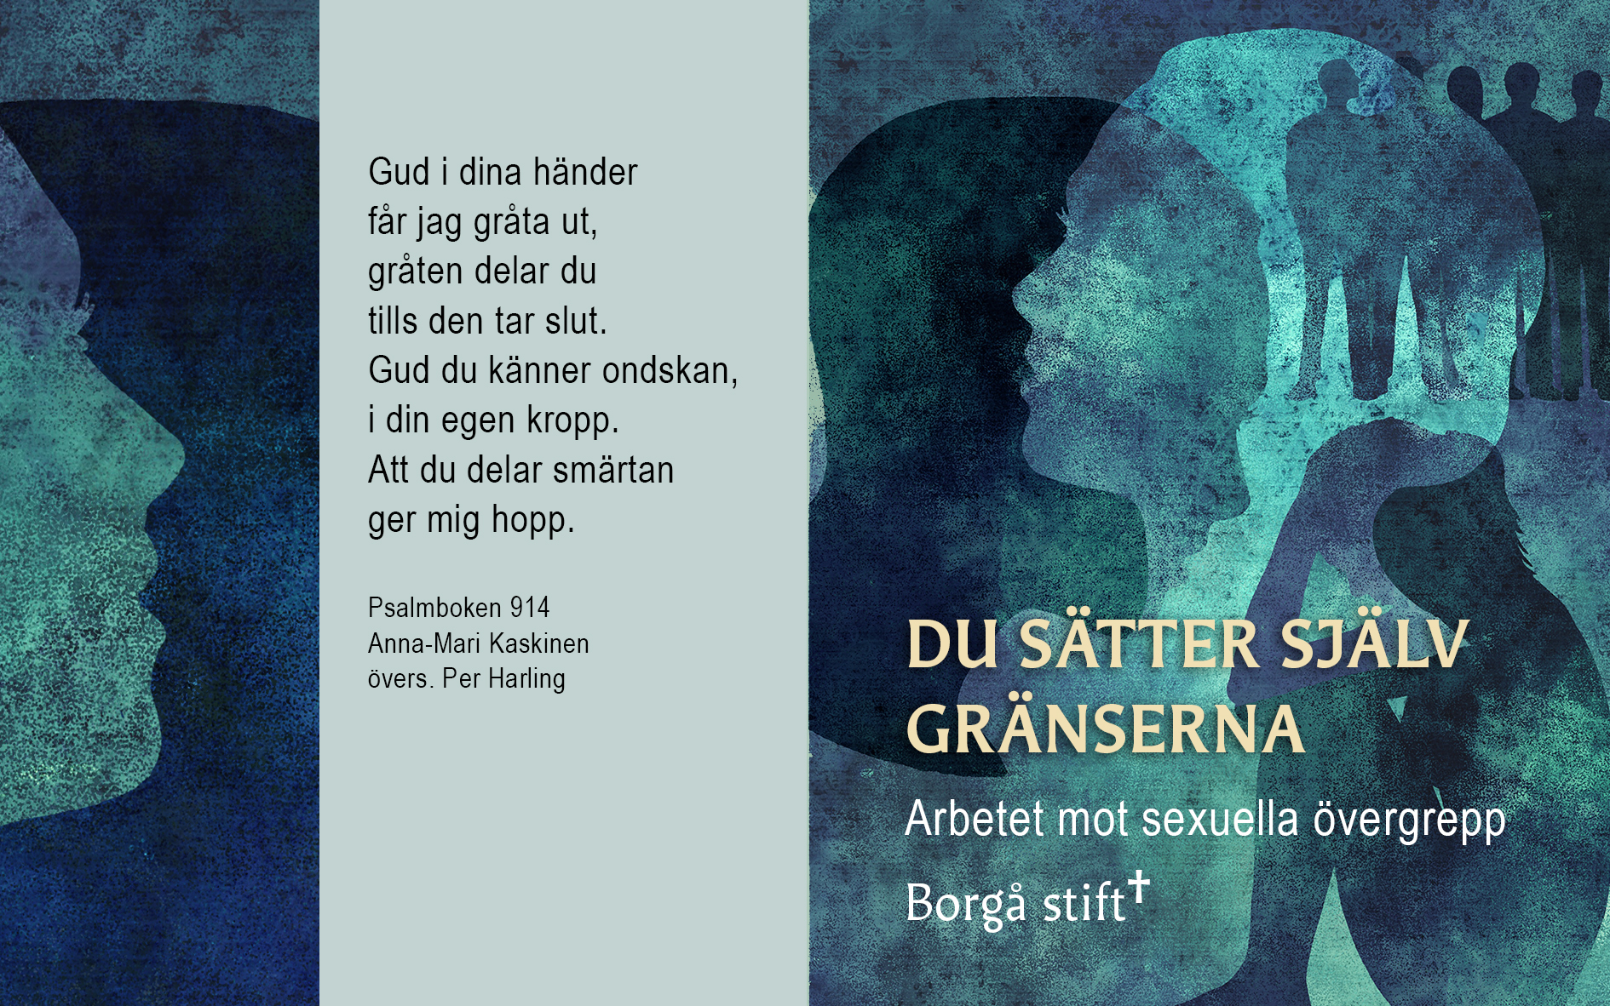

Du sätter själv gränserna
I allt liv och all verksamhet i kyrkan bör det finnas respekt för livet och för varje människas värde och självbestämmande över sin egen kropp. Din kropp är din och du har själv rätt att sätta gränser för hur andra människor får närma sig dig. Ingen har rätt att missbruka förtroende för sina egna syften. Sexuella övergrepp är ett samlingsnamn för allt från sexuella närmanden till våldtäkt. Dit hör också sexuellt färgade antydningar och kommentarer. Vissa handlingar är moraliskt förkastliga, andra är direkt brottsliga.
Kyrkan vill skydda mot alla slags övergrepp och skapa trygga miljöer för människor i alla åldrar och livssituationer. Om du ändå har blivit utsatt för övergrepp i församlingen eller på annan plats, är det viktigt att du berättar om det som har hänt. Du kan ta kontakt med någon i församlingen som du har förtroende för eller med någon av Borgå stifts kontakt-personer, kontaktuppgifter nedan.
Vid allvarliga övergrepp är det nödvändigt att göra en polis-anmälan. Du kan få hjälp med den processen av den du talar med.

I kyrkan vill vi bryta tystnaden kring sexuella övergrepp, erkänna att sådant sker och agera när det behövs. Borgå stift har utarbetat ”Handlingsprogram 2018 för förebyggande och bemötande av sexuella trakasserier och övergrepp.” Du hittar det på:
http://www.borgastift.fi/ → Stöd i arbetet → Handlingsprogram

Kontaktuppgifter
Den egna församlingens uppgifter ....................................

............................................................................................

…........................................................................................

…........................................................................................

…........................................................................................

Uppdaterat 2019

Stiftets kontaktpersoner för sexuella övergrepp:
Familjerådgivare Anna Korkman Lopes 050 311 0608, anna.korkman-lopes@evl.fi
Familjerådgivare Leif Westerlund, 044 357 1750

